**DISEÑO PÁGINA WEB**

El diseño de la página web tendrá como base la siguiente página web:

<https://www.esade.edu/es>

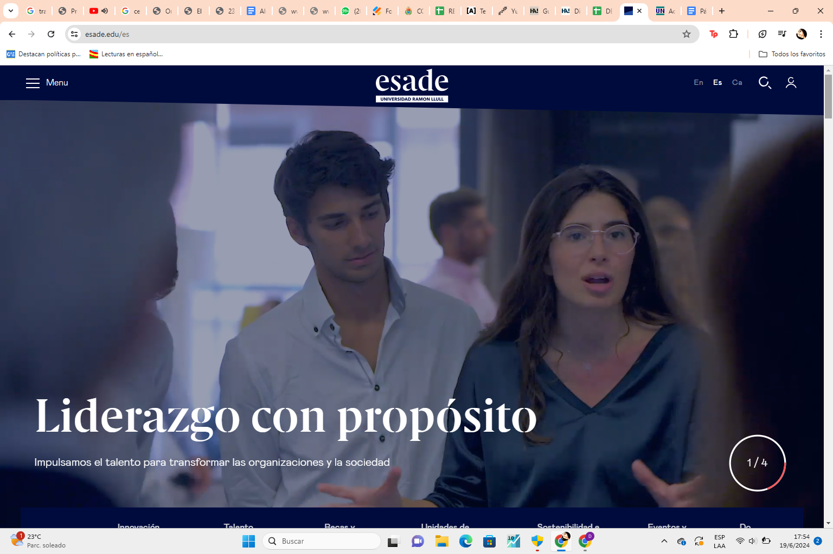

* Esa de reemplazar por el logo del Gobierno Autónomo Municipal de Cochabamba
* R. se tienen varios logos, con cual se reemplazaría, facilitar el mismo
* Liderazgo con propósito reemplazar por COCHAMUN

Modelo de Naciones Unidas (en letra pequeña)

R. Solo se puede colocar la imagen del logo de Cochamun no texto

* Las imágenes que irán cambiando serán imágenes propias de los modelos de Naciones Unidas

1. Proporcionar la imágenes que ya fueron solicitadas con anterioridad

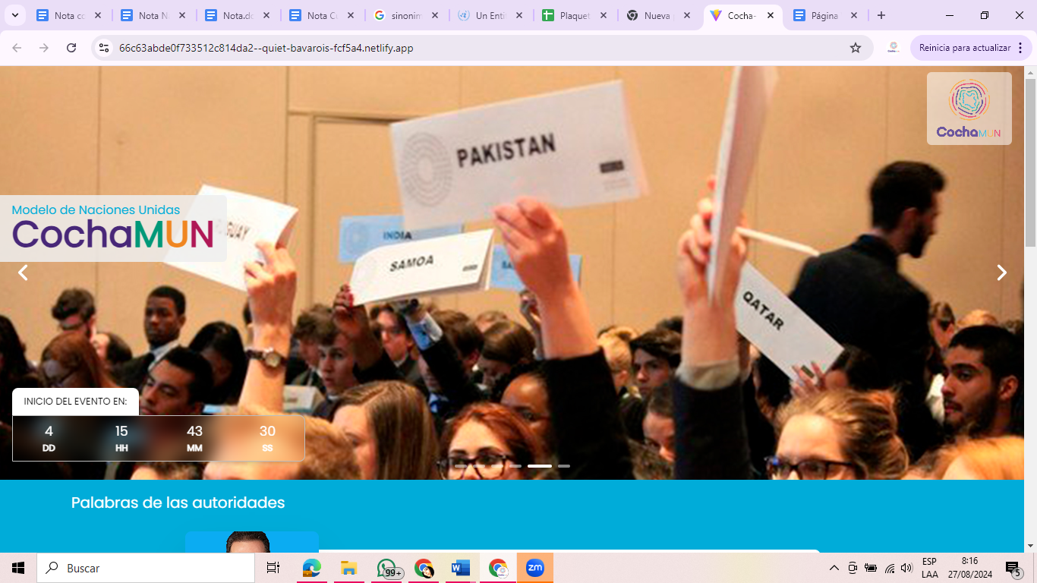

(Las imágenes podrían estar como con un filtro mas oscuro o mas claro? Es decir, y usando un ejemplo, en la pagina de Esade la imagen no se ve a colores, tiene un filtro azul que permite distinguir las letras blancas) En este caso se podría usar este “filtro” puede ser blanco, oscuro, o quiza haciendo uso de alguno de los colores de la paleta de colores. Auqnue creo que quiza quedaría mejor un blanco u oscuro muy muy sutil



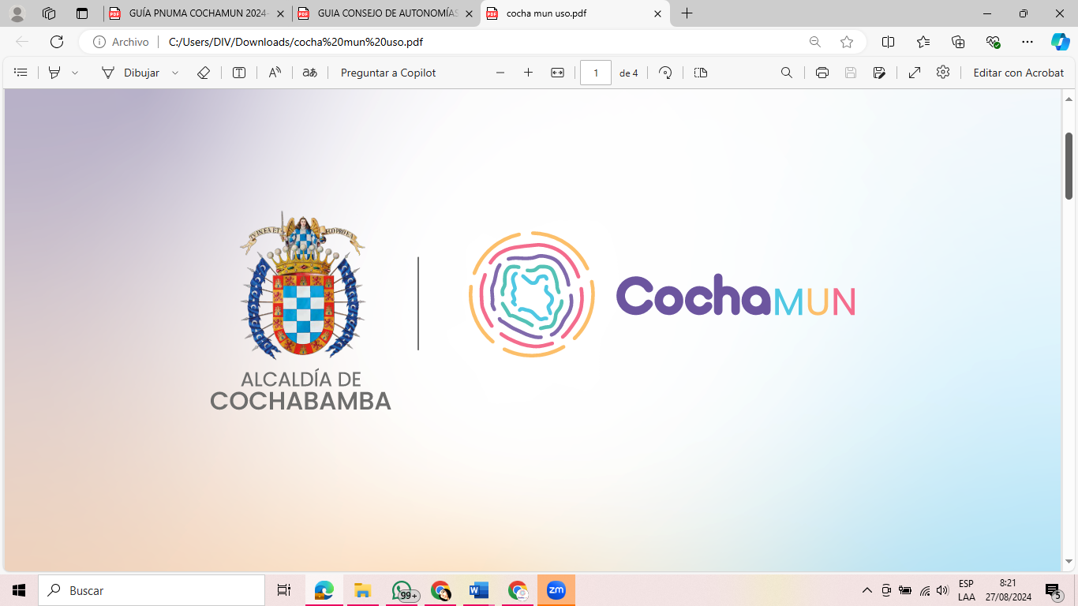logo oficial

COCHA MUN NO SE ENCUENTRA CON EL LOGO OFICIAL

SE PUEDE AÑADIR UNA BARRA EN LA PARTE SUPERIOR, PARA QUE SE ENCUENTRE EL LOGO DE LA ALCALDÍA

R**. Favor proporcionar el logo que menciona**

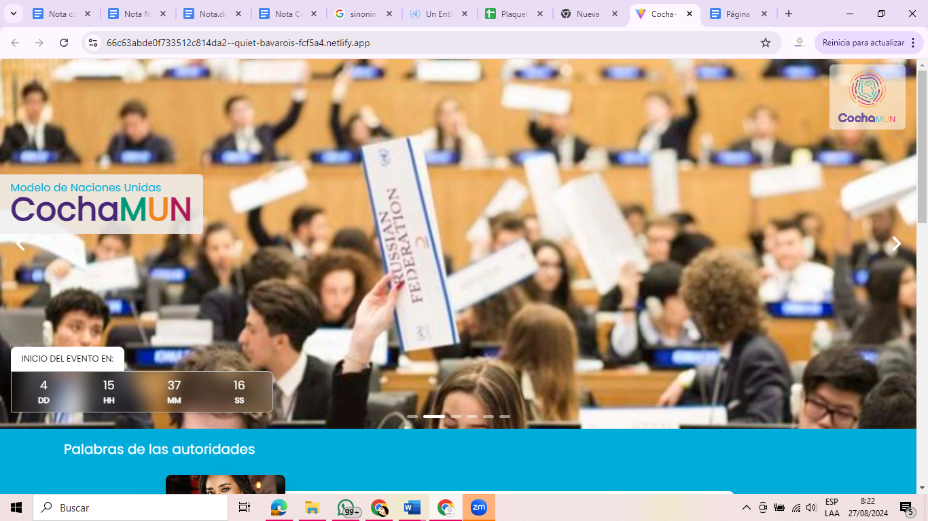

ASI COMO EN EL EJMPLO DE ESSADE



ESA BARRA PODRÍA AÑADIR UN BUSCADOR, Y EN LA PARTE DEL CENTRO DONDE DICE ESSADE PODRÍA IR EL ESCUDO DE GAMC Y YA NO LA HUELLA DE COCHAMUN

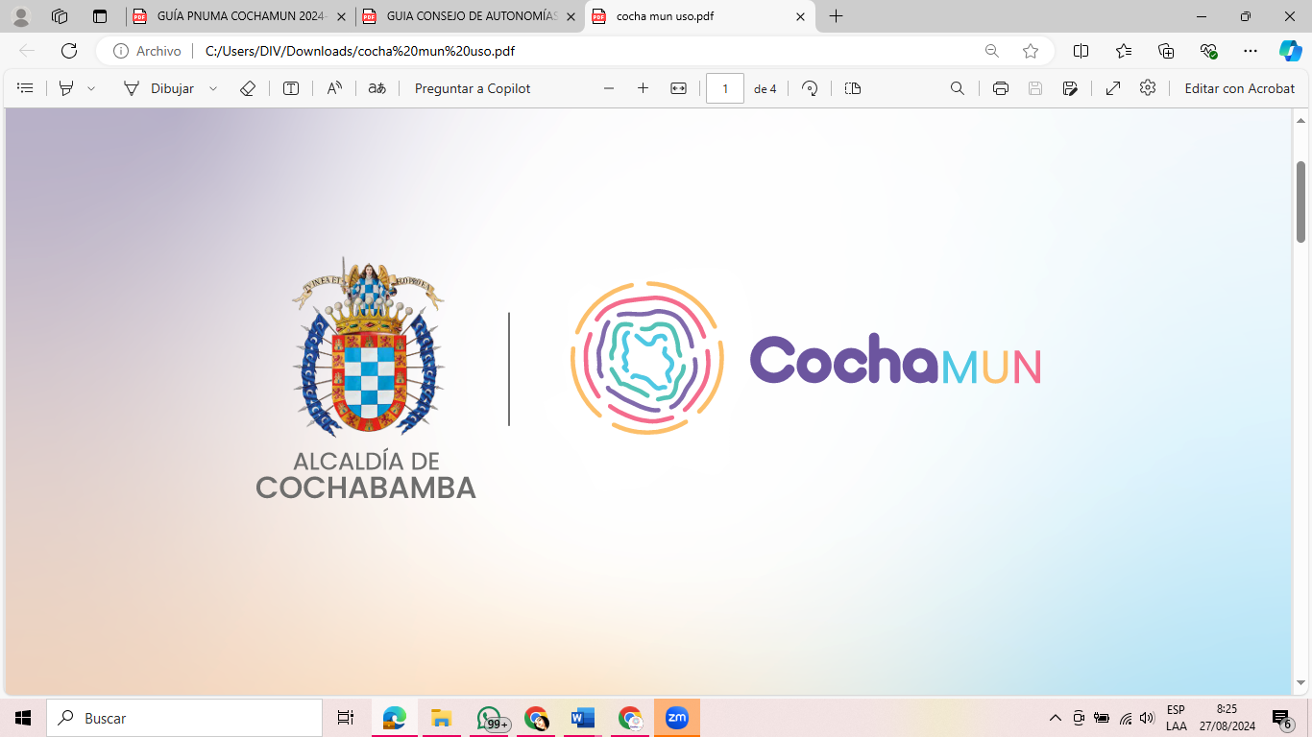

**R. No es factible añadir la barra, el formato no cuenta**

Esta sección cambiará:

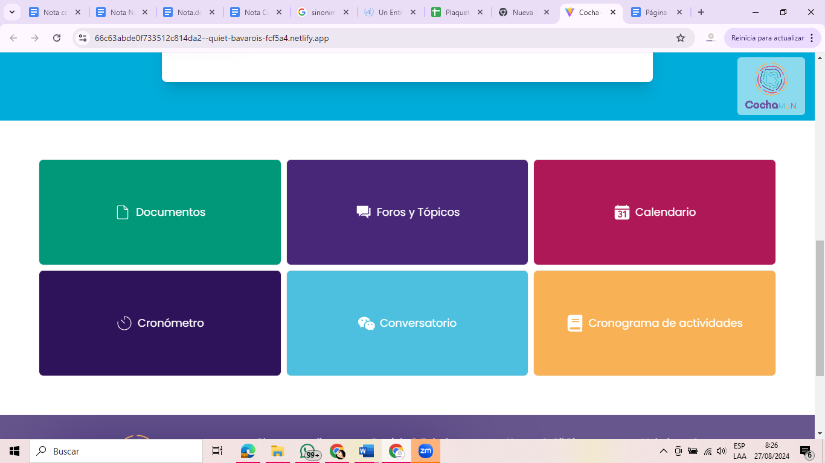

* **Secciones**

CAMBIARÁ LA SECCIÓN DE CALENDARIO POR **“OTROS RECURSOS”:**

En esa sección se añadirán unos videos. (adjuntos en el drive)

El primer video necesariamente tiene que ser “que son los modelos de naciones unidas” y luego pueden ir los siguientes videos.

R. **se derivara a la carpeta del drive donde se encuentran todos los videos**

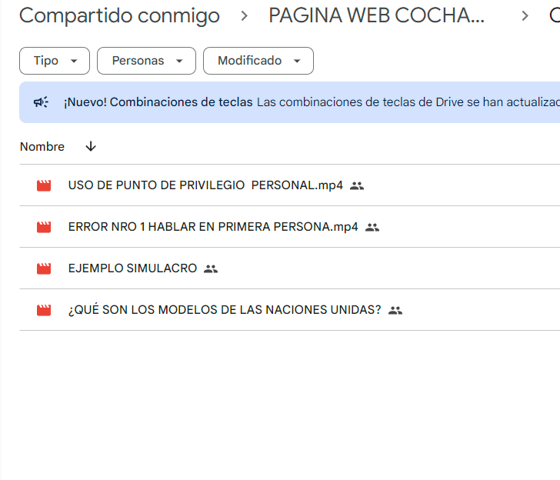

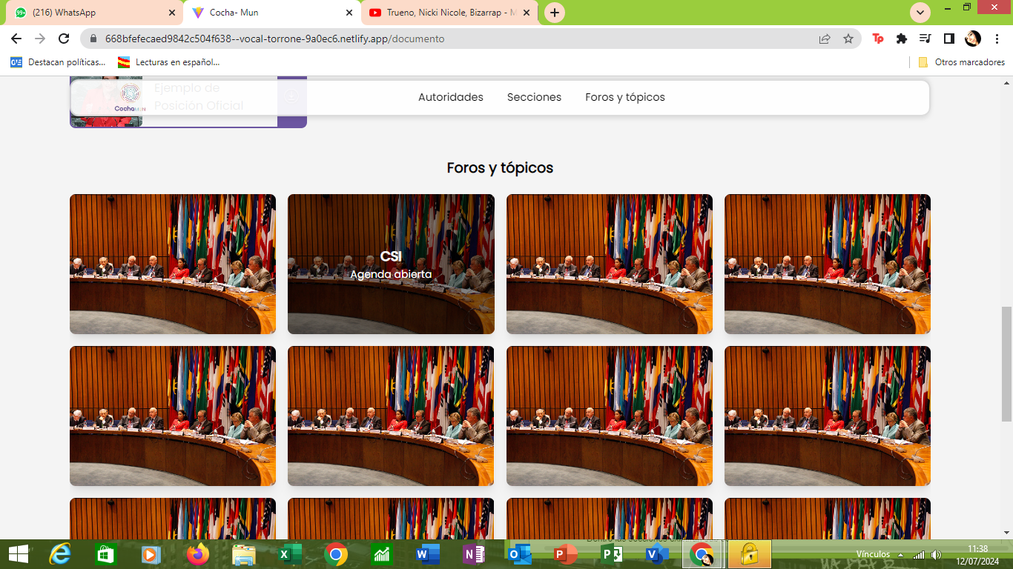

* El foro de CSI doble se mantiene con esta imagen, ya que no tiene un tópico ni una temática (es agenda abierta) asi que la imagen predeterminada estaba bien solo para ese foro CSI doble

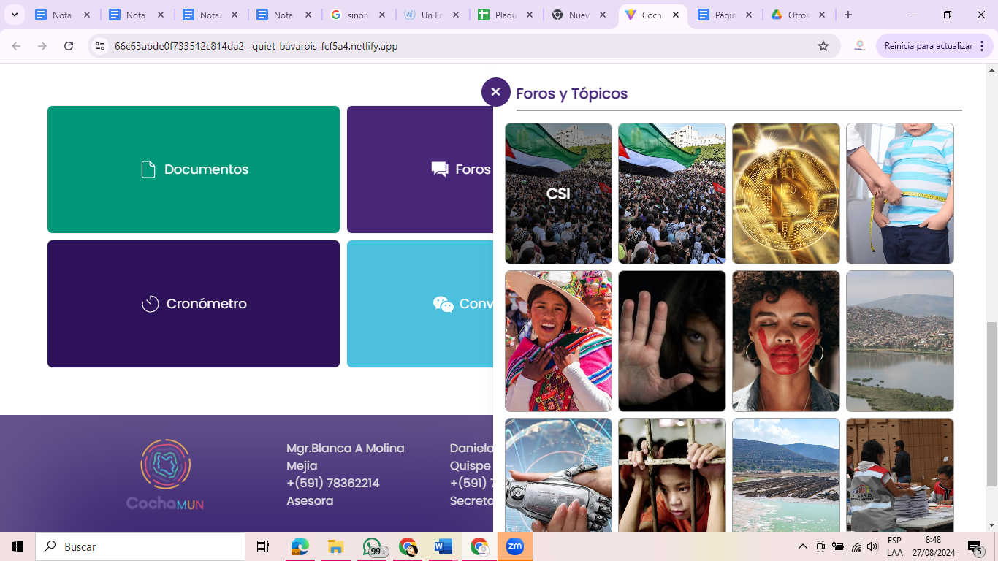 ES: Consejo de Seguridad Internacional (Foro Doble) - Añadir ese nombre completo

Hay dos consejos de seguridad internacional, uno con la foto de palestina que está bien, y el otro consejo de seguridad con la foto pre determinada.



Sería optimo que los nombres ya aparezcan en las imagenes como en CSI, pero que se encuentre directamente en todas las imagenes. Es decir que al sacar el mouse, o cursor no desaparezca el titulo, que se mantenga.

Quedaría mas o menos así (en todos ya se ve el titulo)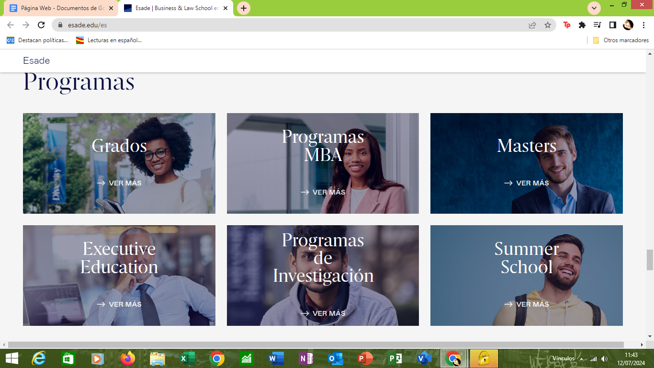

También sería optimo que en el despliegue de la pantalla de la seccion de foros y tópicos sea toda la pantalla y no solo a un costado ven comprimidas las imágenes y estéticamente no se ve muy bien).

**R. No es posible realizar el cambio de toda la pantalla, debido a que cambiaria toda la estructura y eso demoraría bastante tiempo**

Quiza seria bueno ue al presionar foros y tópicos el despliegue ocupe toda la pantalla. (sugerencia)

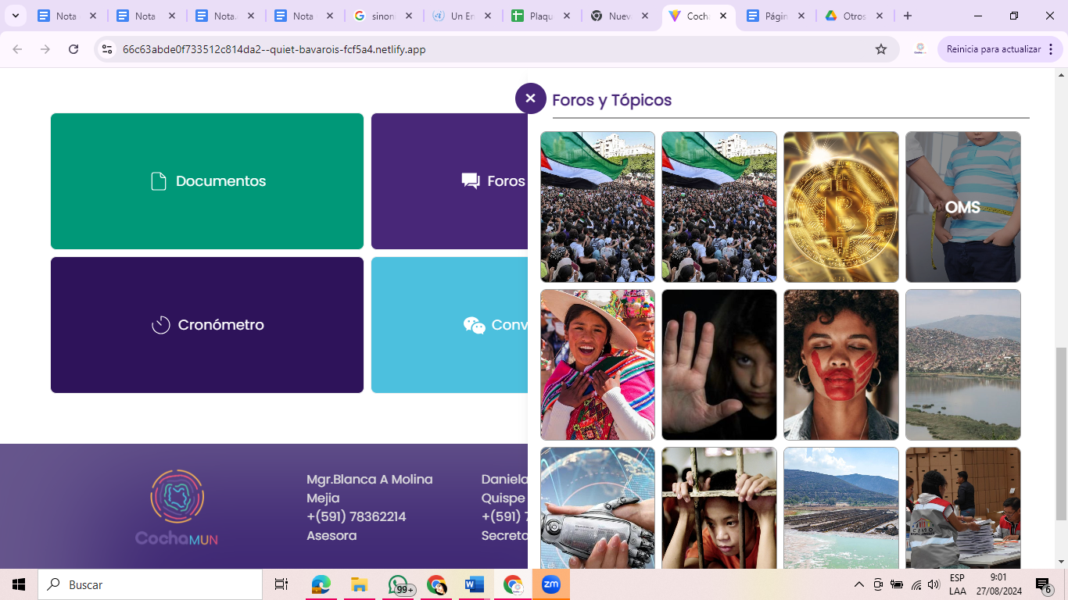

CONVERSATORIO Y CRONOGRAMA DE ACTIVIDADES POR DEFINIR

FALTAN LAS REDES SOCIALES OFICIALES DE GAMC

<https://www.facebook.com/gamcochabamba>

<https://www.instagram.com/cochabambaciudad/>

<https://www.tiktok.com/@alcaldiadecochabamba?lang=es>

SE AÑADIERON DOS NUEVOS DOCUMENTOS “Ejemplo de posición oficial y guia basica” a la sección de documentos.

La parte de SECCIONES no sigue la paleta de colores, se ve mas oscuro en la pantalla (que sean más pastel)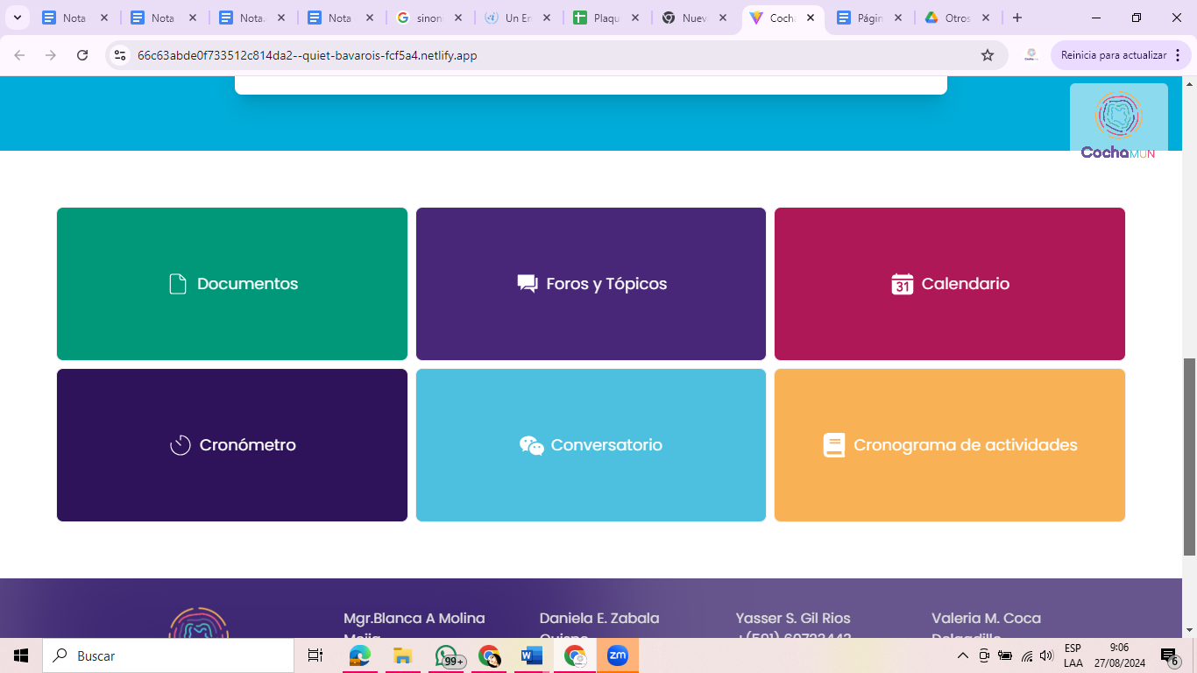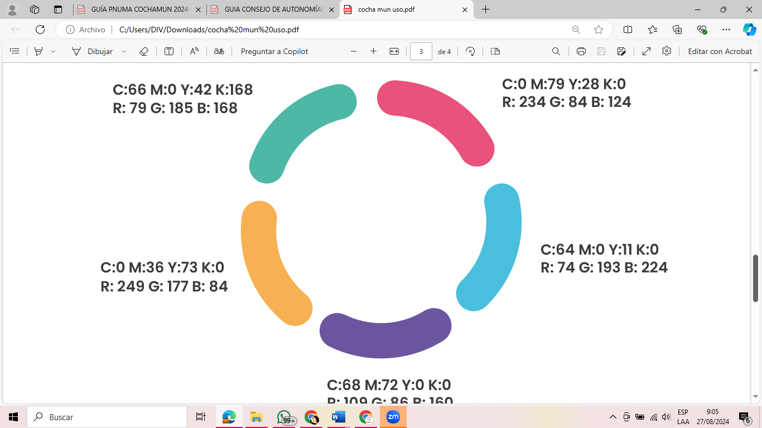

En caso de no contar con un fondo, se podría usar este (obvio sin esos logos de por medio) solo ese degradado.

